DAFTAR PUSTAKA

Beli, H., Desak, K., & Pasca, B. (2003). Pengaruh Variasi Penambahan Silica Fume Terhadap Kuat Desak Beton Pasca Bakar. In Universitas Islam Indonesia: Tugas Akhir (p. 141).
Castillo, E. Del. (1997). SPC Methods for Quality Improvement. In Fundamentals of Quality Control and Improvement: Third Edition. John Wiley and Sons Inc. https://doi.org/10.1002/9781118491645
Cornelis, R., Hunggurami, E., & Tokang, N. Y. (2014). Kajian Kuat Tekan Beton Pasca Bakar Dengan Dan Tanpa Perendaman Berdasarkan Variasi Mutu Beton. Jurnal Teknik Sipil, 3(2), 161–172.
Davendra, V. (2022). Pengaruh Silica Fume Sebagai Bahan Tambah Terhadap Karakteristik Beton Mutu Tinggi. Jurnal Proyek Teknik Sipil, 5(2), 1–8. https://doi.org/10.14710/potensi.2022.14864
Departemen Pekerjaan Umum dan Tenaga Listrik. (1971). Peraturan Beton Bertulang Indonesia 1971. Jakarta: Direktorat Penyelidikan Masalah Bangunan, 7, 130.
Dipohusodo, I. (1993). Struktur Beton Betulang. Departemen Pekerjaan Umum RI, 271.
Dzikri, M., & Firmansyah, M. (2018). Pengaruh Penambahan Superplasticizer Pada Beton Dengan Limbah Tembaga (Copper Slag) Terhadap Kuat Tekan Beton Sesuai Umurnya. Jurnal Rekayasa Teknik Sipil, 1–9.
E. P. POPOV. (2016). Mekanika Teknik. Jurnal Penelitian Pendidikan Guru Sekolah Dasar, 6(August), 128.
Grant, E. L., & Leavenworth, R. S. (1988). Statistical Quality Control. In McGraw-Hill (Vol. 714). https://doi.org/10.1198/tech.2001.s571.
Haris, S., & Firdaus, R. (2021). Pengaruh Penggunaan Silica Fume Powder Terhadap Kuat Tekan Beton. Jurnal Online Sekolah Tinggi …, 16(1), 97–103. http://www.ejournal.sttmandalabdg.ac.id/index.php/JIT/article/view/207.
Haris Santoso, T., Basir, M., Weimintoro, & Hendra Hermawan, O. (2021). Pemanfaatan Limbah Bottom Ash sebagai Bahan Campuran Agregat Halus dengan Penambahan Tetes Tebu pada Pembuatan Beton Terhadap Nilai Kuat Tekan Beton. Agustus, 1(2), 45–53.
Hermawan, O. H. (2018). Pengaruh Perawatan Terdapat Kuat Tekan Beton. Engineering : Jurnal Bidang Teknik, 9(1), 1–7. https://doi.org/10.24905/ ENG.V9I1.1195.
Hernomo, S., & Firdaus. (2019). Pengaruh Penambahan Superplasticizer Untuk Kuat Tekan Pada Beton Normal K350 Menggunakan Semen Pcc. BinaDarma Conference on Engineering Science, 240–250.
Jackson, N., & Dhir, R. K. (1967). Civil Engineering Materials. In Angewandte Chemie International Edition, 6(11), 951–952. (Issue Mi).
Malhotra, V. M. (1955). Advances In Concrete Technology. Second CANMET/ACI International Symposium, Las Vegas, Nevada, USA, 643. https://doi.org/ 10.1016/b978-008044100-9/50005-x
Mirajhusnita, I., Santosa, T. H., & Hidayat, R. (2020). Pemanfaatan Limbah B3 Sebagai Bahan Pengganti Sebagian Agregat Halus Dalam Pembuatan Beton. Eengineering, 11(1), 24–33. http://e-journal.upstegal.ac.id/index.php/eng/ article/view/1495.
Mitra, A. (2021). Fundamentals of Quality Control and Improvement. In Fundamentals of Quality Control and Improvement: Third Edition. Wiley. https://doi.org/10.1002/9781118491645.
Montogomery, D. C. (2012). Introduction to Statistical Quality Control Seventh Edition (Seventh Ed). John Wiley and Sons Inc.
Moseley, W. H., & Bungey, J. H. (1989). Perencanaan Beton Bertulang Edisi Ketiga. Jakarta: Erlangga, 379.
Murdock, L. J., & Brook, K. M. (1979). Bahan Dan Praktek Beton. Jakarta: Erlangga, 473.
Neville, A. M. (2011). Properties of Concrete Fifth Edition.
Pradana, C. H., & Hariyani, D. S. (2021). Penerapan Material yang Ramah Lingkungan pada Bangunan di Indonesia. December 2021, C015–C018. https://doi.org/10.32315/ti.9.c015
Prasetyo, T., & Palupilistiyani, S. R. I. (2000). Kuat Lentur Balok Beton Bertulang Pasca Bakar Dengan Perbaikan Pasta Semen.
Sopa N.R, Y. M., Nisumanti, S., & Chandra, D. (2023). Pengaruh Penambahan Silica Fume Terhadap Kuat Tekan Beton Fc’25. Publikasi Riset Orientasi Teknik Sipil (Proteksi), 5(1), 1–6. https://doi.org/10.26740/proteksi.v5n1.p1-6
Srihayati, B. V., Murtiadi, S., & Kencanawati, N. N. (2021). Pengaruh Temperatur Terhadap Kuat Tekan Beton Mutu Tinggi Dengan Penambahan Silica Fume Sebagai Pengganti Sebagian Semen. SIGMA: Jurnal Teknik Sipil, 1(1), 37–45.
Sukandarrumidi. (2009). Bahan Galian Industri. Gadjah Mada University Press, 272.
Tjokrodimuljo, K. (1992). Teknologi Beton Edisi Pertama. Biro Penerbit Teknik Sipil Universitas Gajah Mada.
Tjokrodimuljo, K. (1996). Teknologi Beton Edisi Kedua. Biro Penerbit Teknik Sipil Universitas Gajah Mada.
Wicaksana, A., & Rachman, T. (2018). Beton Mutu Tinggi Dengan Admixture Superplastiziser Dan Aditif Silicafume. Angewandte Chemie International Edition, 6(11), 951–952., 3(1), 10–27. https://medium.com/@arifwicaksanaa/ pengertian-use-case-a7e576e1b6bf.
Wijaya, O. A., & Wardhono, A. (2018). Pengaruh Penambahan Superplasticizer pada Beton Geopolimer Berbahan Dasar NaOH 14M Molar Terhadap Kuat Tekan dan Porositas. Rekayasa Teknik Sipil, 3(2), 1–10.

LAMPIRAN
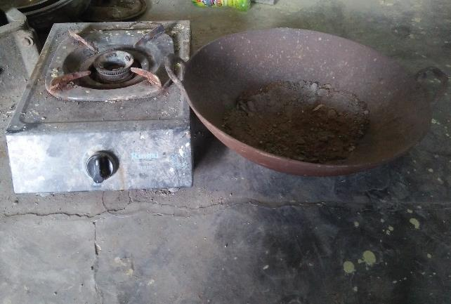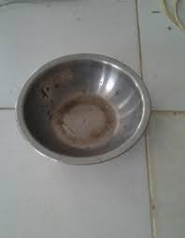
Kompor | Cawan

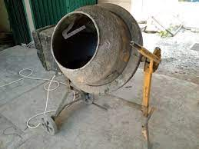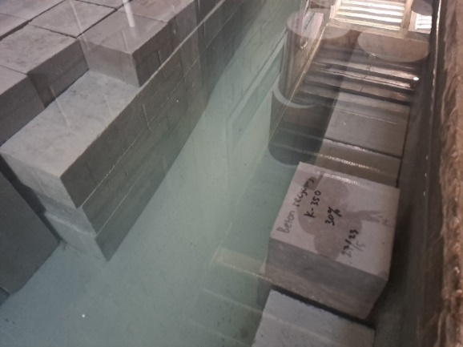
Mixer | Kolam Rendam

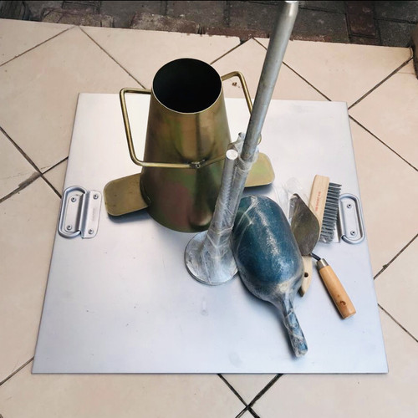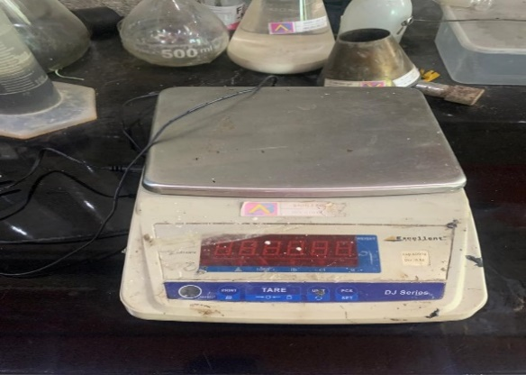
Slump Test | Neraca Digital

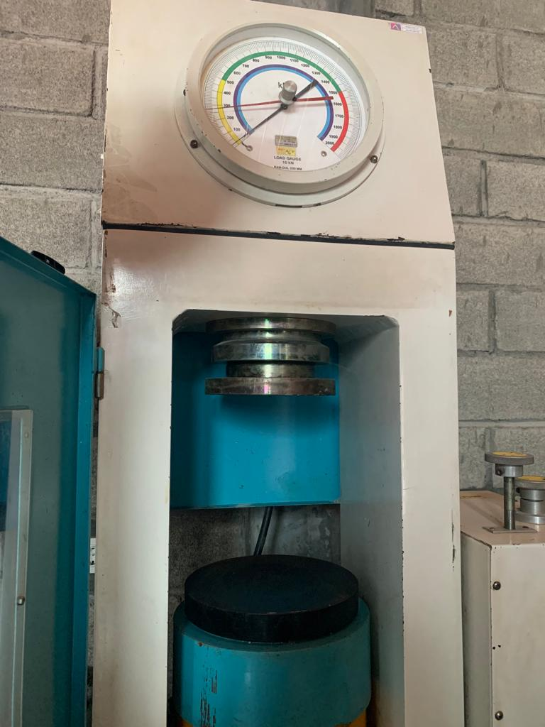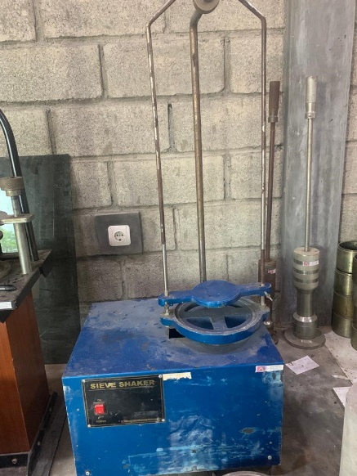
Alat Uji Kuat Tekan | Alat Uji gradasi
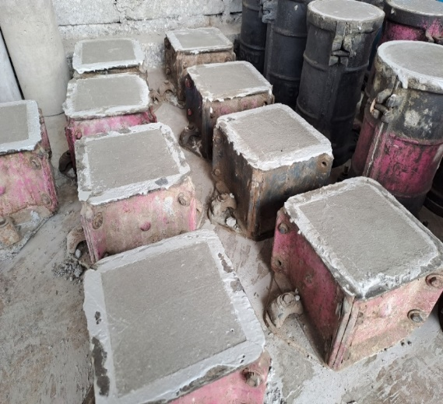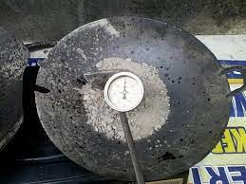
Cetakan Kubus Beton | Alat Pengorengan
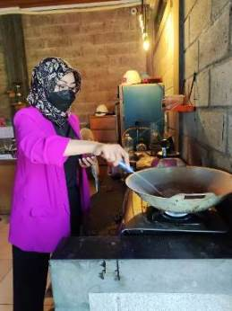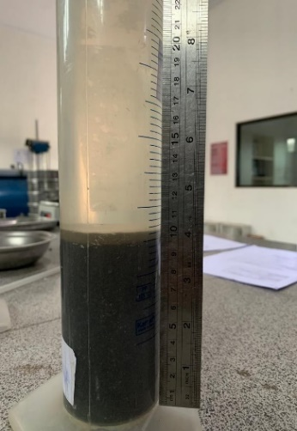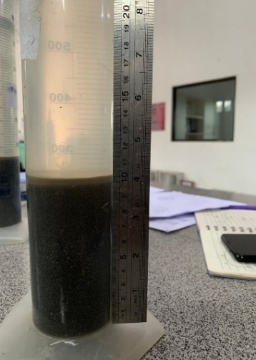
Proses Pengeringan Agregat halus | Uji Kadar Lumpur Agregat Halus
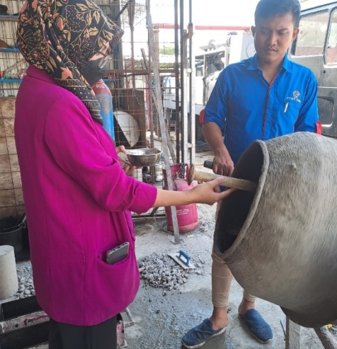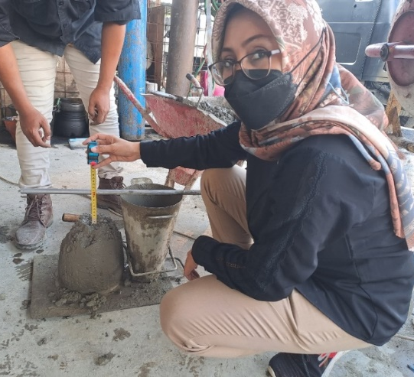
Proses Penuangan Superpasticizer | Uji Slump Test
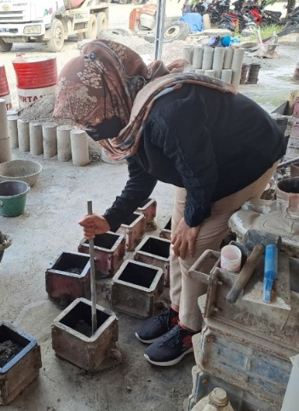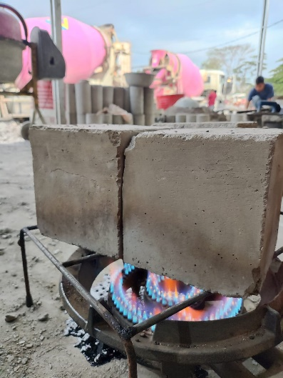
Proses Vibrating Secara Manual | Proses Pembakaran
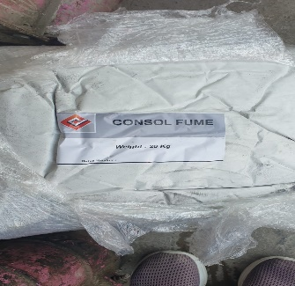
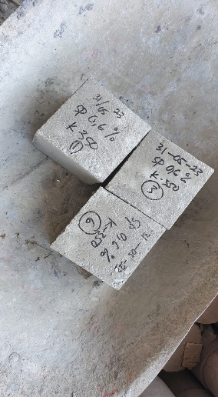
Proses Penulisan Benda Uji Beton Silica Fume

FOTO DOKUMENTASI
TES MATERIAL PROPERTISE
DI LABORATORIUM TEKNIK SIPIL UPS TEGAL

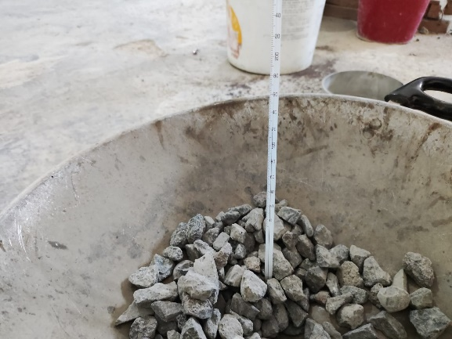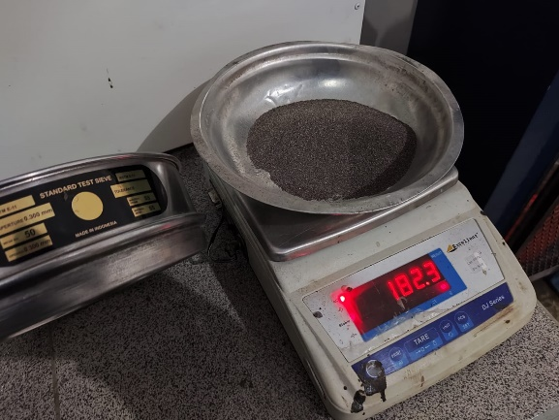
Tes suhu panas agregat kasar | Proses timbangan agregat halus

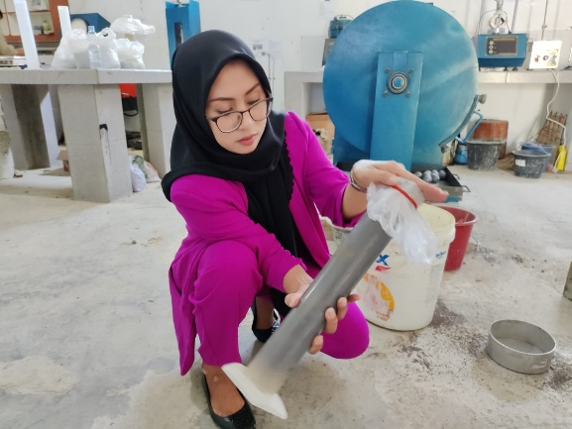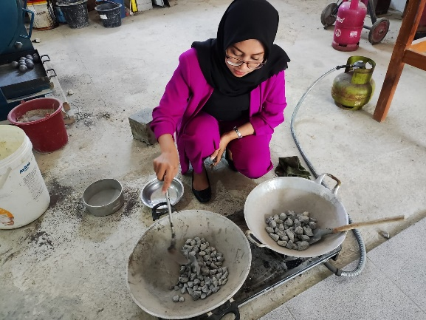

Tes kadar lumpur | Pengeringan Agregat Kasar
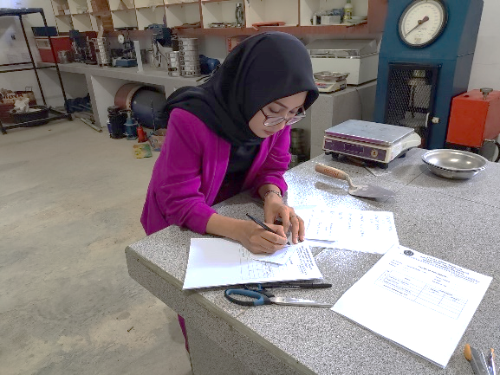
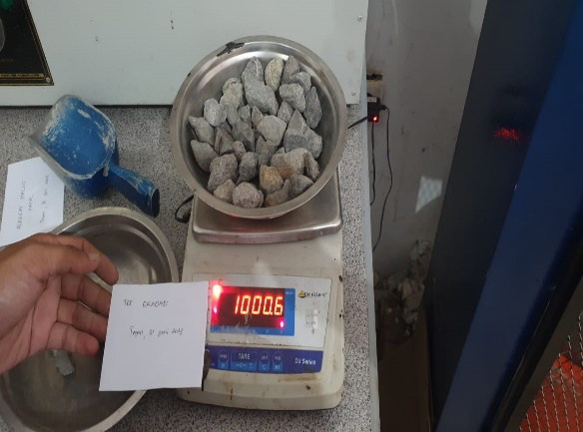

Label atau formulir material properties | Berat agregat kasar setelah dikeringkan
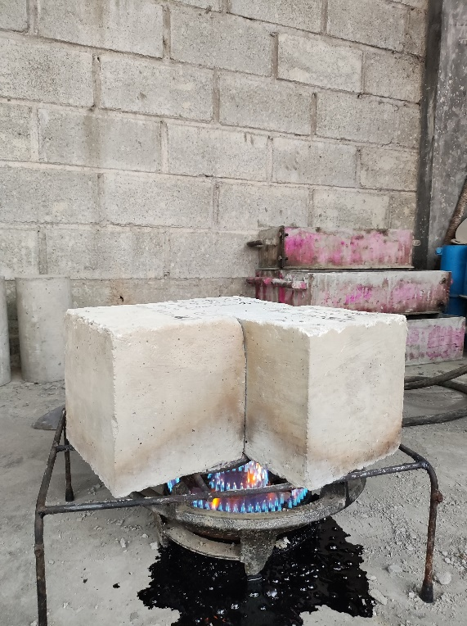
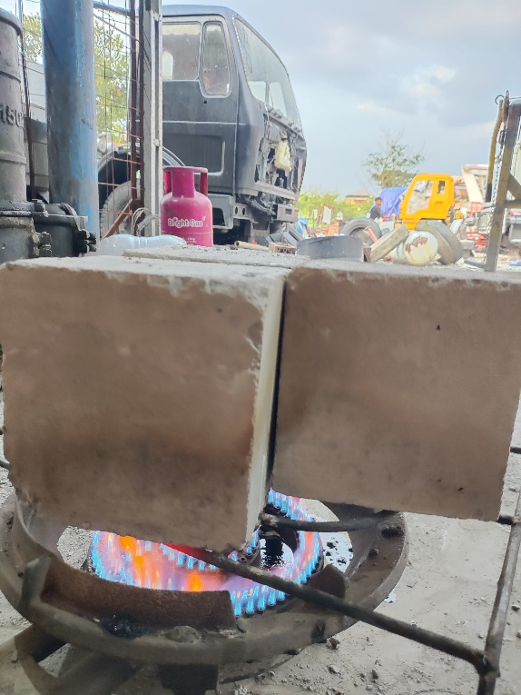

Proses Pembakaran | Proses Pembakaran

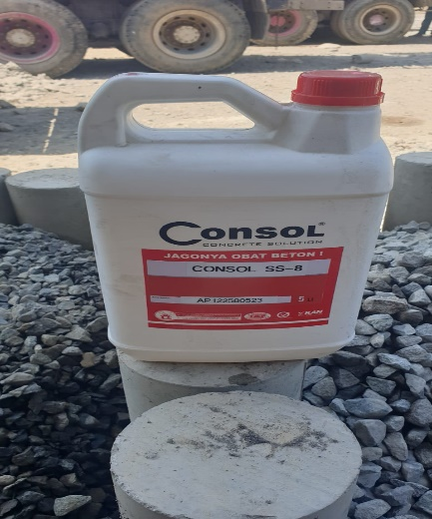
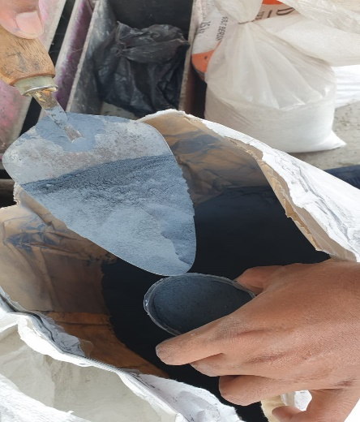
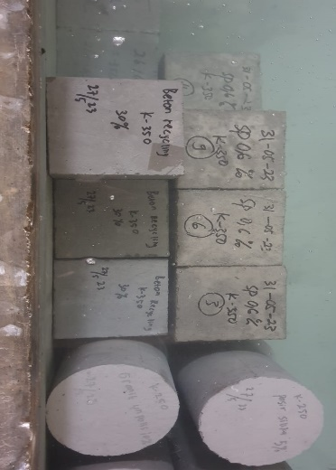
Silica Fume Consol superplasticizer
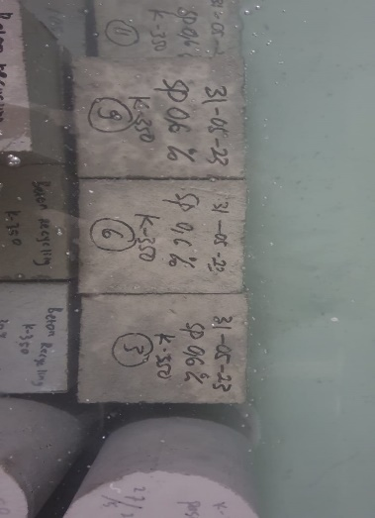
Curring Curring
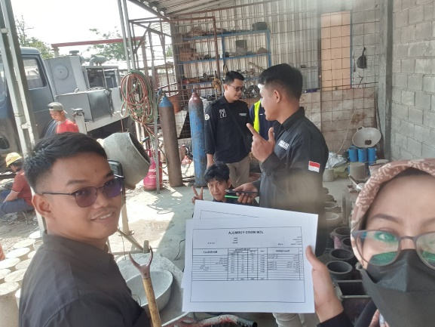
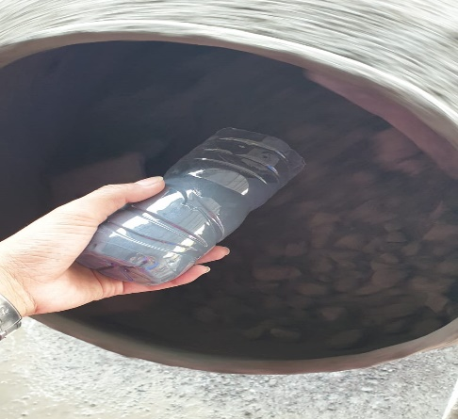

Proses Pembuatan JMD Proses Pencampuran Silica Fume

